

**KAUNO TECHNOLOGIJOS UNIVERSITETAS**

**Informatikos fakultetas**

**T120B145 Kompiuterių tinklai ir internetinės technologijos**

KT projektas

**Dėstytojai:**

**Lekt. Aušra Gadeikytė**

**Studentas:**

**Justas Milišiūnas IFF-7/2**

**KAUNAS 2019**

Turinys

1. Įvadas 3

1.1. Užduotis 3

2. Tinklo topologinės schemos projektavimas 3

3. IP adresų paskirstymas 5

4. Tinklo modeliavimas 7

5. Maršrutų lentelių sudarymas 7

6. Tinklo konfiguracijos testavimas 8

6.1. Mickunų tinklo testavimas 8

6.2. Lavoriškių tinklo testavimas 9

6.3. D. Riešės tinklo testavimas 10

6.4. Zujunų tinklo testavimas 11

6.5. Pagirių tinklo testavimas 11

7. Išvados 12

# Įvadas

## Užduotis

Suprojektuoti ir sumodeliuoti Cisco Packet Tracer aplinkoje duoto rajono 5 mokyklų kompiuterių tinklą.

Mano pasirinktas užduoties variantas:

|  |  |  |  |  |  |  |  |
| --- | --- | --- | --- | --- | --- | --- | --- |
| Mokyklų tinlų konfoguracija | | | | | IP numerių intervalai tinklams | | |
| 1 | 2 | 3 | 4 | 5 | Viešiems | Administracijos | Tarnybiniams |
| 12v | 18v+10aW | 18v+R | 10v | 22vW | 172.16.40.0/23 | 192.168.11.64/27 | 10.10.12.160/27 |

Užduoties paveiksliukas:

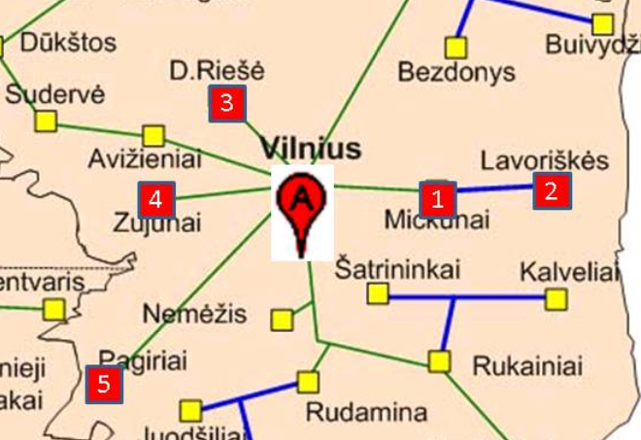

pav. 1 Mokyklų išsidėstymas

# Tinklo topologinės schemos projektavimas

|  |  |  |  |  |  |  |  |
| --- | --- | --- | --- | --- | --- | --- | --- |
| Mokyklų tinlų konfoguracija | | | | | IP numerių intervalai tinklams | | |
| 1 | 2 | 3 | 4 | 5 | Viešiems | Administracijos | Tarnybiniams |
| 12v | 18v+10aW | 18v+R | 10v | 22vW | 172.16.40.0/23 | 192.168.11.64/27 | 10.10.12.160/27 |

Pagal 1 pav. Matome, kad Mickūnų ir Lavoriškių mokyklos bus jungiamos nuosiakliai, o D. Riešės, Zujunų, Pagirių mokyklos bus jungiamos atskiromis šakomis.

Maršrutizatoriai bus reikalingi:

* Mickunuose – bus jungiama Lavoriškių mokykla
* Lavoriškėse – atskirti a ir v potinklius
* D. Riešėje – nurodyta +R
* Vilniuje

Komutatorių kiekiai:

* Mickunai – 1
* Lavoriškės – 2
* D. Riešė – 1
* Zujunai – 1
* Pagiriai – 1

Mickunuose pastatome maršrutizatorių, prie kurio bus prijungiamas mickunų mokyklos komutatorius ir Lavoriškių mokyklos maršrutizatorius. Prie lavoriškių mokyklu maršrutizatoriaus bus prijungiami du komutatoriai, vienas viešajam tinklui, kitas administracijos tinklui. Prie administracijos tinklo komutatoriaus taip pat bus prijungiamas belaidės prieigos įrenginys.

D. Riešėje bus statomas maršrutizatorius prie kurio bus prijungiamas komutatorius.

Zujunuose bus statomi du komutatoriai, vienas bus jungiamas prie vilniaus maršrutizatoriaus ir pavers šviesolaidžio laidą į paprastą, prie jo bus jungiamas kitas komutatorius.

Pagiriuose irgi bus statomi du komutatoriau, kur vienas keis laidą. Taip pat but pajungiamas belaidės prieigos įrenginys prie viešojo tinklo komutatoriaus. Visa tai padarę gauname topologinę schemą.

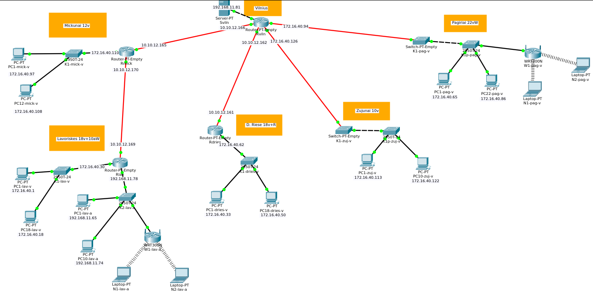

pav. 2 Topologinė schema

# IP adresų paskirstymas

Tinklo topologijoje išskiriame atskirus IP potinklius ir nustatome adresuojamų sąsajų skaičių juose. Pirmiausia nustatome kiek IP adresų reikia kiekvienam potinkliui. Suskaičiuojame potinklyje esančius kompiuterius ir pridedame po vieną adresą maršrutizatoriaus jungčiai ir belaidės prieigos įrenginiui, jei tame potinklyje jis numatytas. Tada pagal prefiksų lentelę gauname adresų segmentus.

Prefiksų lentelė:

|  |  |  |
| --- | --- | --- |
| Prefiksas | Kaukė | Adresų segmento dydis |
| /30 | 255.255.255.252 | 4 |
| /29 | 255.255.255.248 | 8 |
| /28 | 255.255.255.240 | 16 |
| /27 | 255.255.255.224 | 32 |
| /26 | 255.255.255.192 | 64 |
| /25 | 255.255.255.128 | 128 |
| /24 | 255.255.255.0 | 256 |
| /23 | 255.255.254.0 | 512 |
| /22 | 255.255.252.0 | 1024 |

Tada gauname pasiskirstymų lentelę:

|  |  |  |  |  |  |  |
| --- | --- | --- | --- | --- | --- | --- |
| LAN | Numeruojamų sąsajų | Potinklio tipas | Potinklio dydis | Prefiksas | Kaukė | Adresų segmentas nuo - iki |
| Rviln-Rdries | 2 | Tarnyb | 4 | /30 | 255.255.255.252 | 10.10.12.160-10.10.12.163 |
| Rviln-Rmick | 2 | Tarnyb | 4 | /30 | 255.255.255.252 | 10.10.12.164-10.10.12.167 |
| Rmick-Rlav | 2 | Tarnyb | 4 | /30 | 255.255.255.252 | 10.10.12.168-10.10.12.171 |
| lav-v | 19 | Viesas | 32 | /27 | 255.255.255.224 | 172.16.40.0-172.16.40.31 |
| dries | 19 | Viesas | 32 | /27 | 255.255.255.224 | 172.16.40.32-172.16.40.63 |
| pag | 24 | Viesas | 32 | /27 | 255.255.255.224 | 172.16.40.64-172.16.40.95 |
| mick | 13 | Viesas | 16 | /28 | 255.255.255.240 | 172.16.40.96-172.16.40.111 |
| zuj | 11 | Viesas | 16 | /28 | 255.255.255.240 | 172.16.40.112-172.16.40.127 |
| lav-a | 12 | Admin | 16 | /28 | 255.255.255.240 | 192.168.11.64-192.168.11.79 |
| Sviln-Rviln | 2 | Admin | 4 | /30 | 255.255.255.252 | 192.168.11.80-192.168.11.83 |

Taip pat randame nepanaudotų adresų segmentus.

|  |  |  |  |
| --- | --- | --- | --- |
| Paskirtis | Duotas segmentas | Panaudota | Liko laisvų |
| Viešiems mokykylų tinklams | 172.16.40.0/23 | 172.16.40.0-172.16.40.127 | 172.16.40.128-172.16.41.255 |
| Administracijų tinklams | 192.168.11.64/27 | 192.168.11.64-192.168.11.83 | 192.168.11.84-192.168.11.224 |
| Tarnybiniams ryšiams | 10.10.12.160/27 | 10.10.12.160-10.10.12.171 | 10.10.12.172-10.10.12.224 |

Taip pat iš anksto pasiskaičiuojam Gateway adresus ir IP adresus kompiuteriams:

|  |  |  |  |  |  |  |
| --- | --- | --- | --- | --- | --- | --- |
| LAN | Kompiuterių skaičius | Kaukė | Adresų segmentas nuo - iki | Gateway (Maršrutizatoriaus jungties) adresas | Adresai kompiuteriams | Adresas belaidžiam įrenginiui |
| Sviln-Rviln | 1 | 255.255.255.252 | 192.168.11.80-192.168.11.83 | 192.168.11.82 | 192.168.11.81 |  |
| dries | 18 | 255.255.255.224 | 172.16.40.32-172.16.40.63 | 172.16.40.62 | 172.16.40.33-172.16.40.50 |  |
| pag | 22 | 255.255.255.224 | 172.16.40.64-172.16.40.95 | 172.16.40.94 | 172.16.40.65-172.16.40.86 | 172.16.40.87 |
| mick | 12 | 255.255.255.240 | 172.16.40.96-172.16.40.111 | 172.16.40.110 | 172.16.40.97-172.16.40.108 |  |
| zuj | 10 | 255.255.255.240 | 172.16.40.112-172.16.40.127 | 172.16.40.126 | 172.16.40.113-172.16.40.122 |  |
| lav-v | 18 | 255.255.255.224 | 172.16.40.0-172.16.40.31 | 172.16.40.30 | 172.16.40.1-172.16.40.18 |  |
| lav-a | 10 | 255.255.255.240 | 192.168.11.64-192.168.11.79 | 192.168.11.78 | 192.168.11.65-192.168.11.74 | 192.168.11.75 |

# Tinklo modeliavimas

Pagal IP adresų pasiskirstymo lenteles galime suprojektuoti mokyklų tinklą:

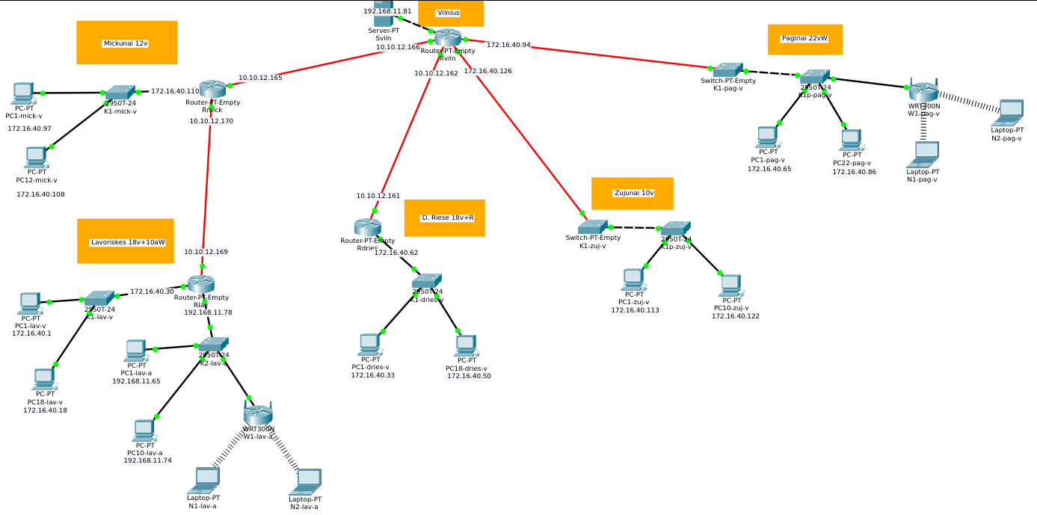

pav. 3 Sumodeliuotas tinklas

# Maršrutų lentelių sudarymas

Sudarome maršrutų lenteles kiekvienam maršrutizatoriui:

**Vilniaus:**

|  |  |  |  |  |
| --- | --- | --- | --- | --- |
| Žymėjimas | Tinklo IP adresas | Tinklo kaukė | Per kurį maršrutizatorių | Sekančio šuolio adresas |
| mick | 172.16.40.96 | 255.255.255.240 | Rmick | 10.10.12.165 |
| dries | 172.16.40.32 | 255.255.255.224 | Rdries | 10.10.12.161 |
| lav-v | 172.16.40.0 | 255.255.255.224 | Rmick | 10.10.12.165 |
| lav-a | 192.168.11.64 | 255.255.255.240 | Rmick | 10.10.12.165 |

**Mickunų:**

|  |  |  |  |  |
| --- | --- | --- | --- | --- |
| Žymėjimas | Tinklo IP adresas | Tinklo kaukė | Per kurį maršrutizatorių | Sekančio šuolio adresas |
| Sviln-Rviln | 192.168.11.80 | 255.255.255.252 | Rviln | 10.10.12.166 |
| dries | 172.16.40.32 | 255.255.255.224 | Rviln | 10.10.12.166 |
| zuj | 172.16.40.112 | 255.255.255.240 | Rviln | 10.10.12.166 |
| pag | 172.16.40.64 | 255.255.255.224 | Rviln | 10.10.12.166 |
| lav-v | 172.16.40.0 | 255.255.255.224 | Rlav | 10.10.12.169 |
| lav-a | 192.168.11.64 | 255.255.255.240 | Rlav | 10.10.12.169 |

**Lavoriškių:**

|  |  |  |  |  |
| --- | --- | --- | --- | --- |
| Žymėjimas | Tinklo IP adresas | Tinklo kaukė | Per kurį maršrutizatorių | Sekančio šuolio adresas |
| Sviln-Rviln | 192.168.11.80 | 255.255.255.252 | Rmick | 10.10.12.170 |
| mick | 172.16.40.96 | 255.255.255.240 | Rmick | 10.10.12.170 |
| dries | 172.16.40.32 | 255.255.255.224 | Rmick | 10.10.12.170 |
| zuj | 172.16.40.112 | 255.255.255.240 | Rmick | 10.10.12.170 |
| pag | 172.16.40.64 | 255.255.255.224 | Rmick | 10.10.12.170 |

**D. Riešės:**

|  |  |  |  |  |
| --- | --- | --- | --- | --- |
| Žymėjimas | Tinklo IP adresas | Tinklo kaukė | Per kurį maršrutizatorių | Sekančio šuolio adresas |
| Sviln-Rviln | 192.168.11.80 | 255.255.255.252 | Rviln | 10.10.12.162 |
| mick | 172.16.40.96 | 255.255.255.240 | Rviln | 10.10.12.162 |
| lav-v | 172.16.40.0 | 255.255.255.224 | Rviln | 10.10.12.162 |
| lav-a | 192.168.11.64 | 255.255.255.240 | Rviln | 10.10.12.162 |
| zuj | 172.16.40.112 | 255.255.255.240 | Rviln | 10.10.12.162 |
| pag | 172.16.40.64 | 255.255.255.224 | Rviln | 10.10.12.162 |

# Tinklo konfiguracijos testavimas

## Mickunų tinklo testavimas

Mickunų tinklas:

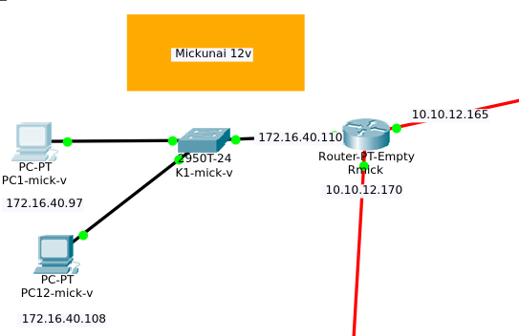

Vilniaus serverio pasiekiamumas:

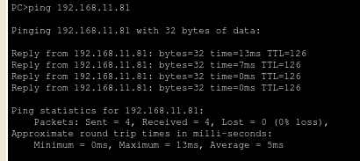

D. Riešės mokyklos kompiuterių pasiekiamumas:

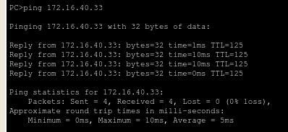

## Lavoriškių tinklo testavimas

Lavoriškių tinklas:

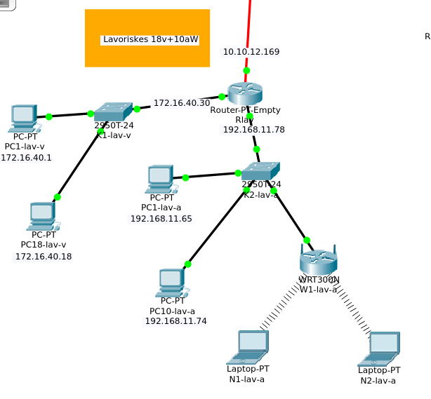

Vilniaus serverio pasiekiamumas iš viešo tinklo:

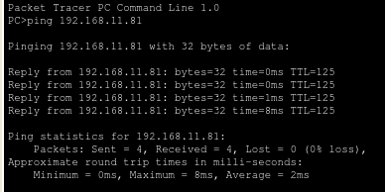

Vilniaus serverio pasiekiamumas iš administracijos tinklo:

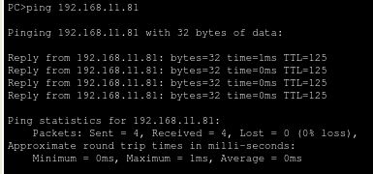

## D. Riešės tinklo testavimas

D. Riešės tinklas:

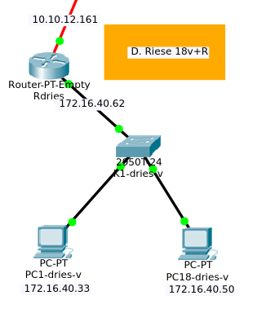

Vilniaus serverio pasiekiamumas:

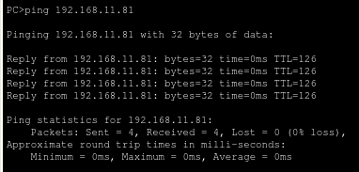

## Zujunų tinklo testavimas

Zujunų tinklas:

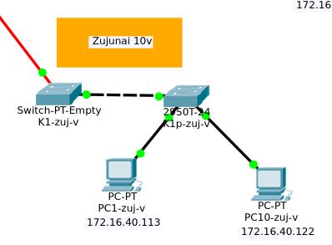

Vilniaus serverio pasiekiamumas:

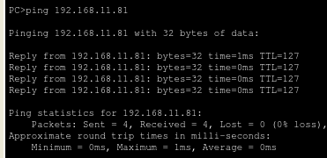

## Pagirių tinklo testavimas

Pagirių tinklas:

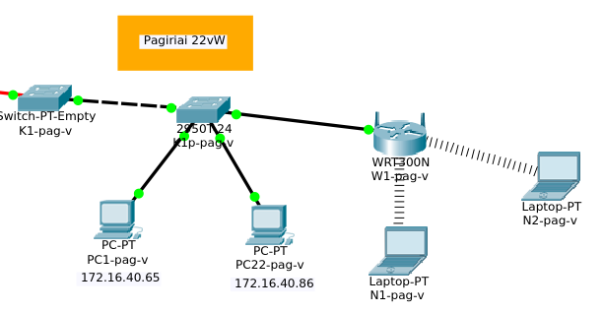

Vilniaus serverio pasiekiamumas iš viešo kompiuterio:

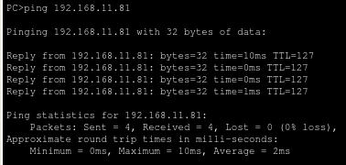

Vilniaus serverio pasiekiamumas iš nešiojamo kompiuterio:

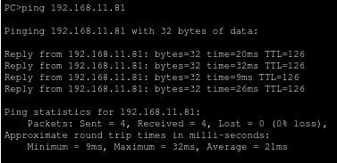

# Išvados

* Užduotis buvo pilnai įvykdyta
* Išmokau projektuoti ir modeliuoti paprastus tinklus
* Sužinojau apie maršrutų lenteles